מעבדת פיתוח אפליקציות אינטרנטיות – ד"ר שי הורוביץ, ד"ר איגור רוכלין
תרגיל 2 – MVC Introduction to

בתרגיל זה עליכם לממש מערכת לניהול המעריצים לבלוג של שאולי על פי ההנחיות הבאות:
- יש לתמוך בעיצוב (CSS+HTML) שנקבע בתרגיל מס' 1, אך הפעם הגישה לאתר תהיה דרך השרת (מתוך ה Visual Studio) ולא ישירות מה HTML.
  - האתר יתמוך בשני Controller-ים נפרדים– אחד עבור הבלוג, השני עבור מועדון המעריצים
  - לשני ה Controller-ים יהיה עיצוב (Layout) זהה, שיילקח מתוך תרגיל מס' 1 הכולל את:
    - הכותרת
    - התפריט הראשי
    - ה Header
    - ה Aside
    - ה Footer
    - השטח המרכזי באתר יוקצה עבור התכנים הפנימיים של כל אחד מה Controller-ים
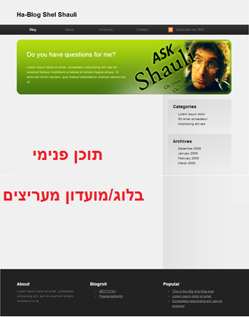
  - בשלב זה אין לפתח את הבלוג מעבר למה שפותח בתרגיל מס' 1 (אין יצירת מודל נתונים עבור הבלוג), כך שהבלוג אינו באמת מתפקד, מלבד זאת שחיצונית הוא נראה זהה למופע שנקבע בתרגיל 1.
- יש לשנות את האופציה בתפריט הראשי (NAV) של Archives ל Fan Club (מועדון מעריצים) – ולדאוג לך שבחירה של תפריט ה Fan Club ובחירה של תפריט ה Blog יובילו לטעינת התכנים בהתאמה
- יש לפתח מסכים התומכים ב CRUD מלא (על בסיס MVC כפי שהודגם בשיעור) עבור מועדון המעריצים:
    - תכונות המודל Model (מעריץ):
      - שם
      - שם משפחה
      - זכר/נקבה
      - תאריך לידה
      - וותק במועדון (מספר בשנים)
    - אפשרויות CRUD נתמכות:
      - דו"ח רשימת מעריצים (Index/List)
      - עדכון פרטי מעריץ (Update)
      - צפיה בפרטי המעריץ (Details)
      - מחיקת פרטי מעריץ (Delete)
      - הוספת מעריץ חדש (Create)
  - אין להוסיף הרשאות כניסה (Login/Register) עבור מועדון המעריצים
- האתר יעבוד על פי עקרונות MVC כפי שנלמדו בשיעור
- בסיסי הנתונים יהיה מבוסס Entity Framework בשיטת Code-First – כפי שנלמד בשיעור – הכוונה היא שקודם כותבים את מחלקות ה CSharp והמערכת מייצרת את בסיסי הנתונים מהמחלקות השונות

ב ה צ ל ח ה !

